صور نادرة جدا لمجاهدي الإخوان في حرب فلسطين 1948

المجموعة الثامنة

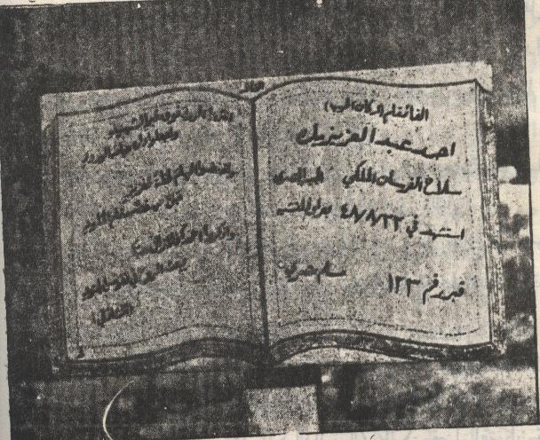

قبر الشهيد البطل احمد عبد العزيز
اغتالته ايدى مصريه عميله

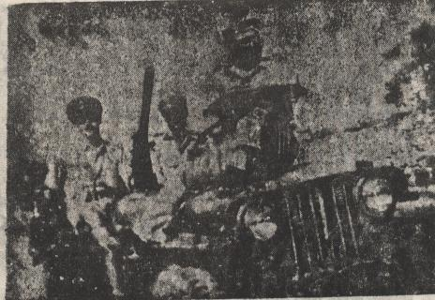

صورة نادرة ووحيدة للشهيد البطل اخمد عبد العزيز
الشهيد في أقصى الشمال يرتدى نظاره شمسيه

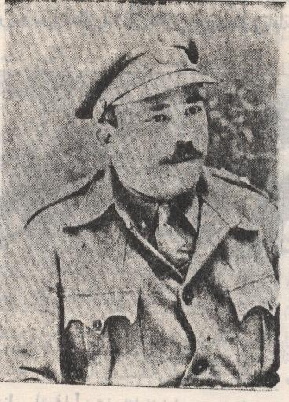

القائد البطل اليوزباشي الاخوانى محمد عبده

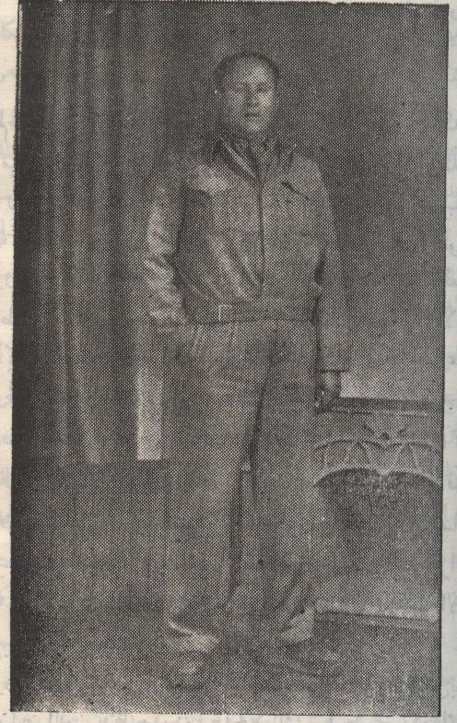

الشهيد البطل حسن سلامه قائد المنطقة الوسطى بفلسطين 1948

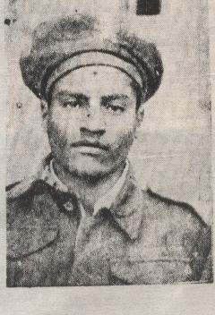
الشهيد البطل محمد عبد الخالق استشهد في معركة كفار ديورم

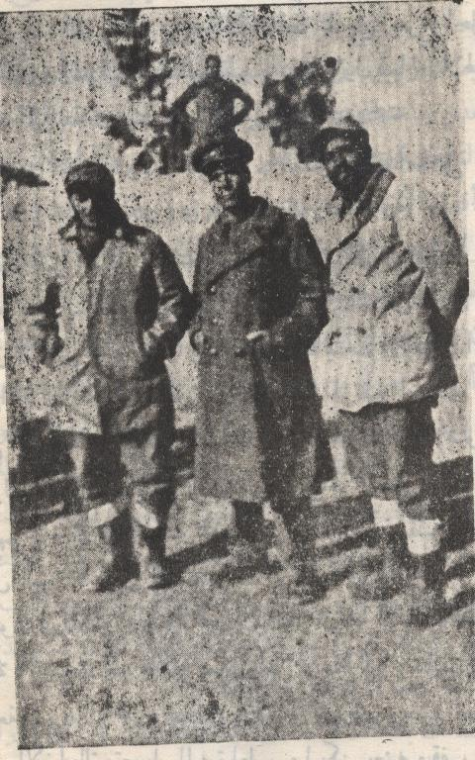
ضباط الإخوان الابطال في حرب فلسطين 1948
من اليمين إلى اليسار البطل احمد شعبان, لبيب الترجمان, يحي عبد العليم

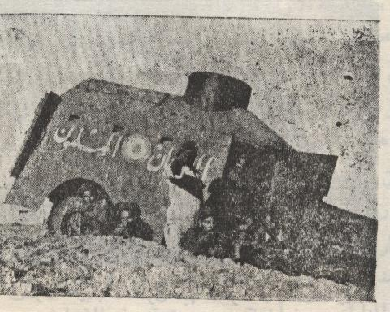

مدرعة إسرائيليه استولى عليها الإخوان وكتب عليها
الإخوان المسلمون

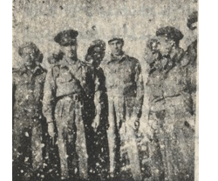
المجاهد الأستاذ سعيد رمضان في المنتصف

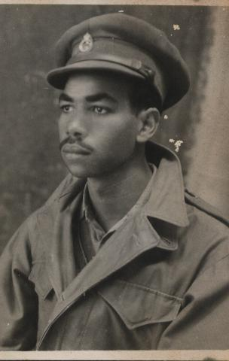
الأخ المجاهد فؤاد زكريا
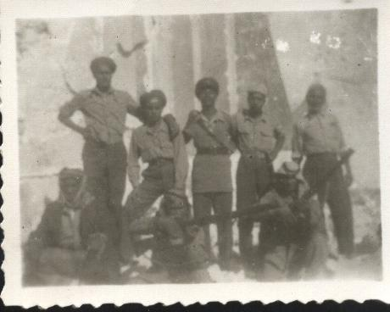
أقصى الشمال شيخ المجاهدين الحاج أبو الفتوح عفيفي شفاه الله وأطال في عمره

